Grunnkurs HMS - ”Det gode arbeidsliv”
Kl. | Tirsdag 4.des -18 | Onsdag 5.des -18 | Fredag 14.des -18
09.00  10.00  11.00 | - Arbeidslivets spilleregler  Arbeidsmiljøloven | - Hvordan bruke kroppen?  - VO-rolle  - Arbeidsmiljøfaktorer | - Konflikthåndtering  - Psykososialt arbeidsmiljø
11.45 | Lunsj | Lunsj | Lunsj
12.30  13.30  14.30  15.30 | - Internkontroll  Systematisk HMS-arbeid  - Rus- og spillavhengighet  - Sykefravær- hva er deres rolle?  Foredragsholder: Ellen Finjord | - Kartlegging av risikofaktorer  - Arbeidsmiljøguiden  Foredragsholdere:  Hege Wulff Larsen og Caroline Sørensen | - Kommunikasjon - å være en tydelig leder.  Foredragsholder: Kathrine Kanebog Thorsen

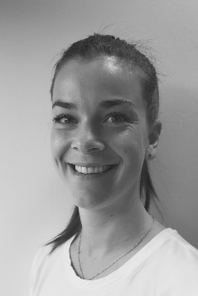
Caroline Sørensen:
Yrkeshygieniker i STHMS siden 2017

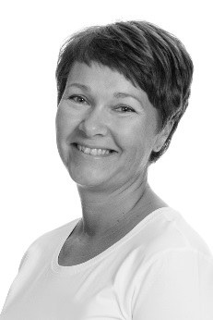
Ellen Finjord:
Daglig leder i STHMS siden 2011

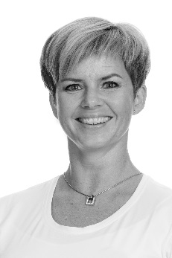
Hege Wulff Larsen:
Bedriftsfysioterapeut i STHMS siden 2008

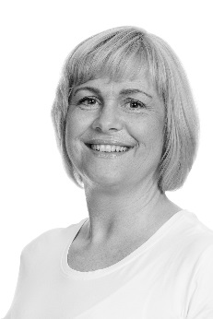
Kathrine Kanebog Thorsen:
Bedriftsjordmor/HMS rådgiver i STHMS siden 2008

